附件
关于征询山东省医师协会男科学医师
第二届委员会委员候选人的函

医院：
经研究，我会于2025年12月6日在济南召开山东省医师协会男科学医师分会换届选举会议暨2025年学术年会。现向你单位征询第二届委员会委员候选人。
委员的条件为：全省二级及以上综合、专科、部队、企业及中医医疗机构中从事泌尿男科工作的医生，有较高的学术水平，良好的职业道德，热心协会工作，能联系和团结本专业广大医务工作者一道工作，具有中级及以上专业技术职称，年龄原则上不超过58周岁，具有招生资格且3年内不办理退休手续的博士生导师可延长至60周岁。在我会分支机构任职未满2个。地区及单位学科带头人，现任科室主任与不脱离临床工作的医院管理人员优先推荐。
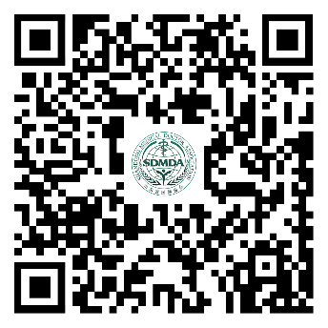
现分配给你院委员候选人（ ）名，请按以上条件等额推荐，并于11月22日前扫描以下二维码填写个人信息，下载推荐表加盖单位公章后上传（未盖章推荐表不予受理），逾期不报，视为自动放弃委员资格。
联系人：唐悦清 18560083899

山东省医师协会
2025年10月23日

